Ingredient

André de Macedo Wlodkovski,

André Mateus Fernandes de Lara,

Antonio Augusto Malachini Johnsson,

Bruna Lima Farias,

Gabriel Marcondes Ribas,

Gustavo Hammerschmidt.

Nome do Projeto:

Ingredient.

Objetivo do Projeto:

Ingredient, *as receitas mais fresh do momento*, é um app de receitas, onde usuários podem ler ou postar suas próprias receitas. Todas as receitas contém ingredientes, fotos do prato pronto e instruções de preparo, mas é bastante comum que, quando vamos cozinhar alguma coisa, sempre falte algum item em nossas geladeiras, ou os ingredientes precisam ser frescos. Ingredient deixa você selecionar item a item de que precisa. Então, Ingredient recebe seu pedido, procura os melhores e mais próximos fornecedores locais, envia seu pedido a eles e um ou mais fornecedores realizam a entrega na sua casa.

Mapa de Empatia modelo:

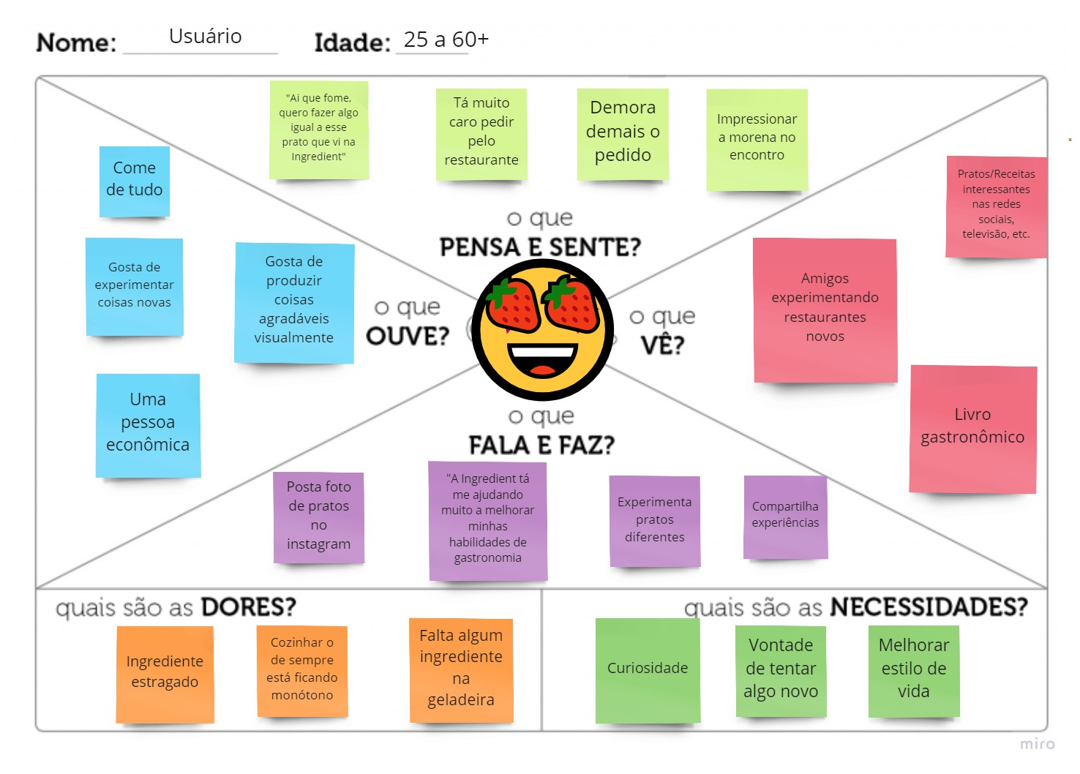

20 a 60+

Questionário:

1. [O que vê?] O que te incomoda mais quando pensa em cozinhar algo?

2) [O que Fala e faz?] Você vê vídeos ou receitas antes de cozinhar? Vê em algum outro meio? Qual?

3) [O que ouve?] Você compartilha o que cozinha com alguém ou em alguma rede social?

4) [O que pensa e sente?] Escuta seus amigos falando sobre interesse deles em culinária? Onde mais escuta sobre culinária?

Mulher, 38 anos

1) Nada me incomoda, já que amo cozinhar.

2) As vezes sim, pelo youtube.

3) Compartilho em grupos de culinária do whatsapp.

4) Escuto apenas pelo whatsapp.

Mulher, 31 anos

1) Temperatura do ambiente.

2) Não.

3) Não.

4) Não.

Homem, 24 anos.

1) Louça.

2) Google ou YouTube.

3) Sim, mando foto no whats para a namorada.

4) Não escuto.

Homem, 22 anos.

1) A louça.

2) YouTube pesquisar.

3) Não.

4) Escuto no modo ignorar.

Homem, 20 anos.

1) O que me incomoda mais é que nem sempre tenho os ingredientes necessários em casa. E de vez em quando uma receita precisa de um ingrediente específico que eu não tenho e que também não consigo achar nos mercados da região, então acabo desistindo de fazer a receita e escolho fazer algo mais simples.

2) Sim, às vezes, geralmente no youtube.

3)As vezes posto no stories do Instagram se a receita ficou bonita ou engraçada. E também compartilho no whatsapp com algumas pessoas.

4) Raramente. Principalmente no youtube.

Homem, 20 anos.

1) Sujar a louça.  
2)vejo. Pelo YouTube, livros ou sites.

3) As vezes stories do Instagram ou no máximo com pessoas próximas pelo WhatsApp.

4) Escuto. Vejo muito pelo Instagram ou conversas pessoais.

Homem, 20 anos.

1) o esforço, às vezes eu sinto que é mais fácil comer algo mais simoles que uma receita completa, a sujeira que faz também me incomoda dependendo da receita.

2) Sim, costumo procurar receitas no YouTube.

3) Se compartilhar for dividir: sim, com minha família. Sobre tirar fotos e compartilhá-las: não.

4) Últimamente não, talvez por conta da pandemia e não podermos nos encontrar. Eu mais escuto de culinária na família, com minha ex eu conversávamos bastante também.